ВОЗНИКНОВЕНИЕ ИНФЛЯЦИЯ СПРОСА
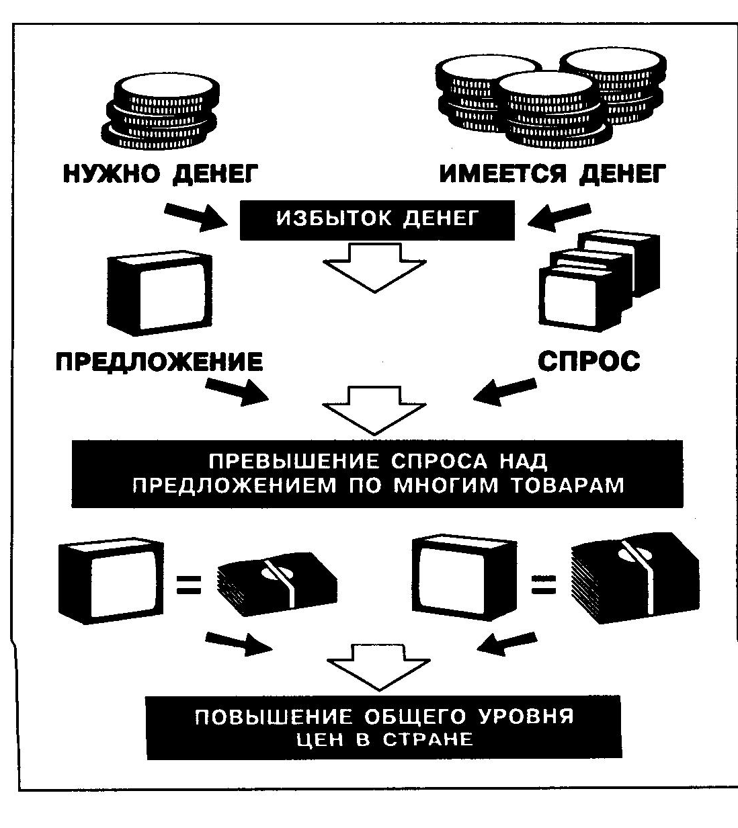
ВОЗНИКНОВЕНИЕ ИНФЛЯЦИИ ПРЕДЛОЖЕНИЯ

